UNIVERSIDAD TECNOLOGICA NACIONAL

FACULTAD REGIONAL BUENOS AIRES

DEPARTAMENTO SISTEMAS

Catedra: TEORIA DE CONTROL

TRABAJO PRACTICO N° 1

- Confeccionar el diagrama en bloques de un SCLA (Sistema de Control de Lazo Abierto).

- Confeccionar el diagrama en bloques de un SCLC (Sistema de Control de Lazo Cerrado).

- Que función cumple el elemento de realimentación en un sistema SCLC.

- Dado un calefactor a gas de “tiro balaceado” indicar que elemento se debería incorporar para tener en una habitación un sistema SCLC.

- Grafique el esquema de un SCLC con realimentación positiva y otro con realimentación negativa, cual es la diferencia?

- En un sistema de control donde la respuesta producida por la aplicación simultánea de dos entradas distintas es la suma de las dos respuestas individuales. Para que esto sea cierto que debe cumplirse.

- Determinar la veracidad de las afirmaciones siguientes justificando cada caso:
- La realimentación tiene como objetivo amplificar las señales de entrada en los sistemas de lazo cerrado.
- Caminar en una determinada dirección es una actividad de lazo abierto, excepto que se utilice una brújula.
- Los sistemas de lazo abierto son más inteligentes que los de lazo cerrado.
- La calefacción en una habitación no se debe considerar un sistema de control, es solo un sistema térmico.

- Elabore un cuadro comparativo con las características mas relevantes que caracterizan a los sistemas de lazo abierto y a los sistemas de lazo cerrado. ¿Qué sistema utilizaría usted para las siguientes aplicaciones, basándose en las diferencias descriptas?

- Un ventilador de techo.
- Un aire acondicionado frió/calor donde solo se especifica la temperatura ambiental deseada.
- Control del caudal de agua en la entrada de un tanque.
- Balanza de una verdulería
- Control del brillo de la pantalla de un celular/PDA/notebook detectando la luz ambiental existente.
- Un brazo robótico que debe calar una placa de madera a partir de un dibujo cualquiera realizado sobre la superficie de la misma.

- Dado un sistema automático de control del nivel de agua de un tanque, determinar: el tipo de realimentación, la señal de error, el elemento de control y el de corrección.

- Citar dos ejemplos de sistemas SCLA que utilicen una estrategia de control de “secuencia conmutada”.

- Esquematice un diagrama de lazo abierto identificando todas sus componentes para un sistema cuyo objetivo sea el encendido y apagado de un cuarto con el uso de un foco de luz.

- Tomando de base el sistema del punto anterior, diseñar un sistema de lazo cerrado que considerando si entra luz por una ventana que tiene el cuarto gradúe el nivel de luz de acuerdo a un valor de referencia estipulado.

- En el siguiente esquema se representa un sistema de lazo abierto para controlar la temperatura en habitación

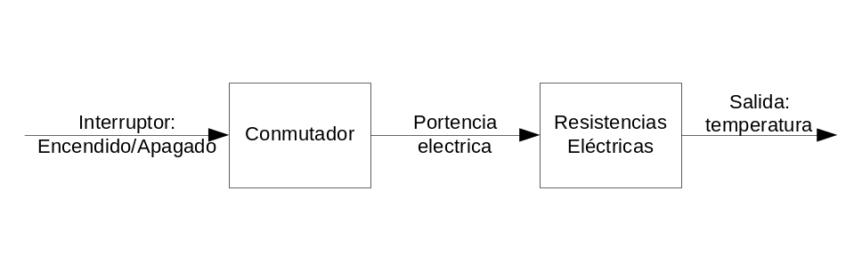

Agregar los componentes necesarios para transformarlo en uno de lazo cerrado y explique su comportamiento.

